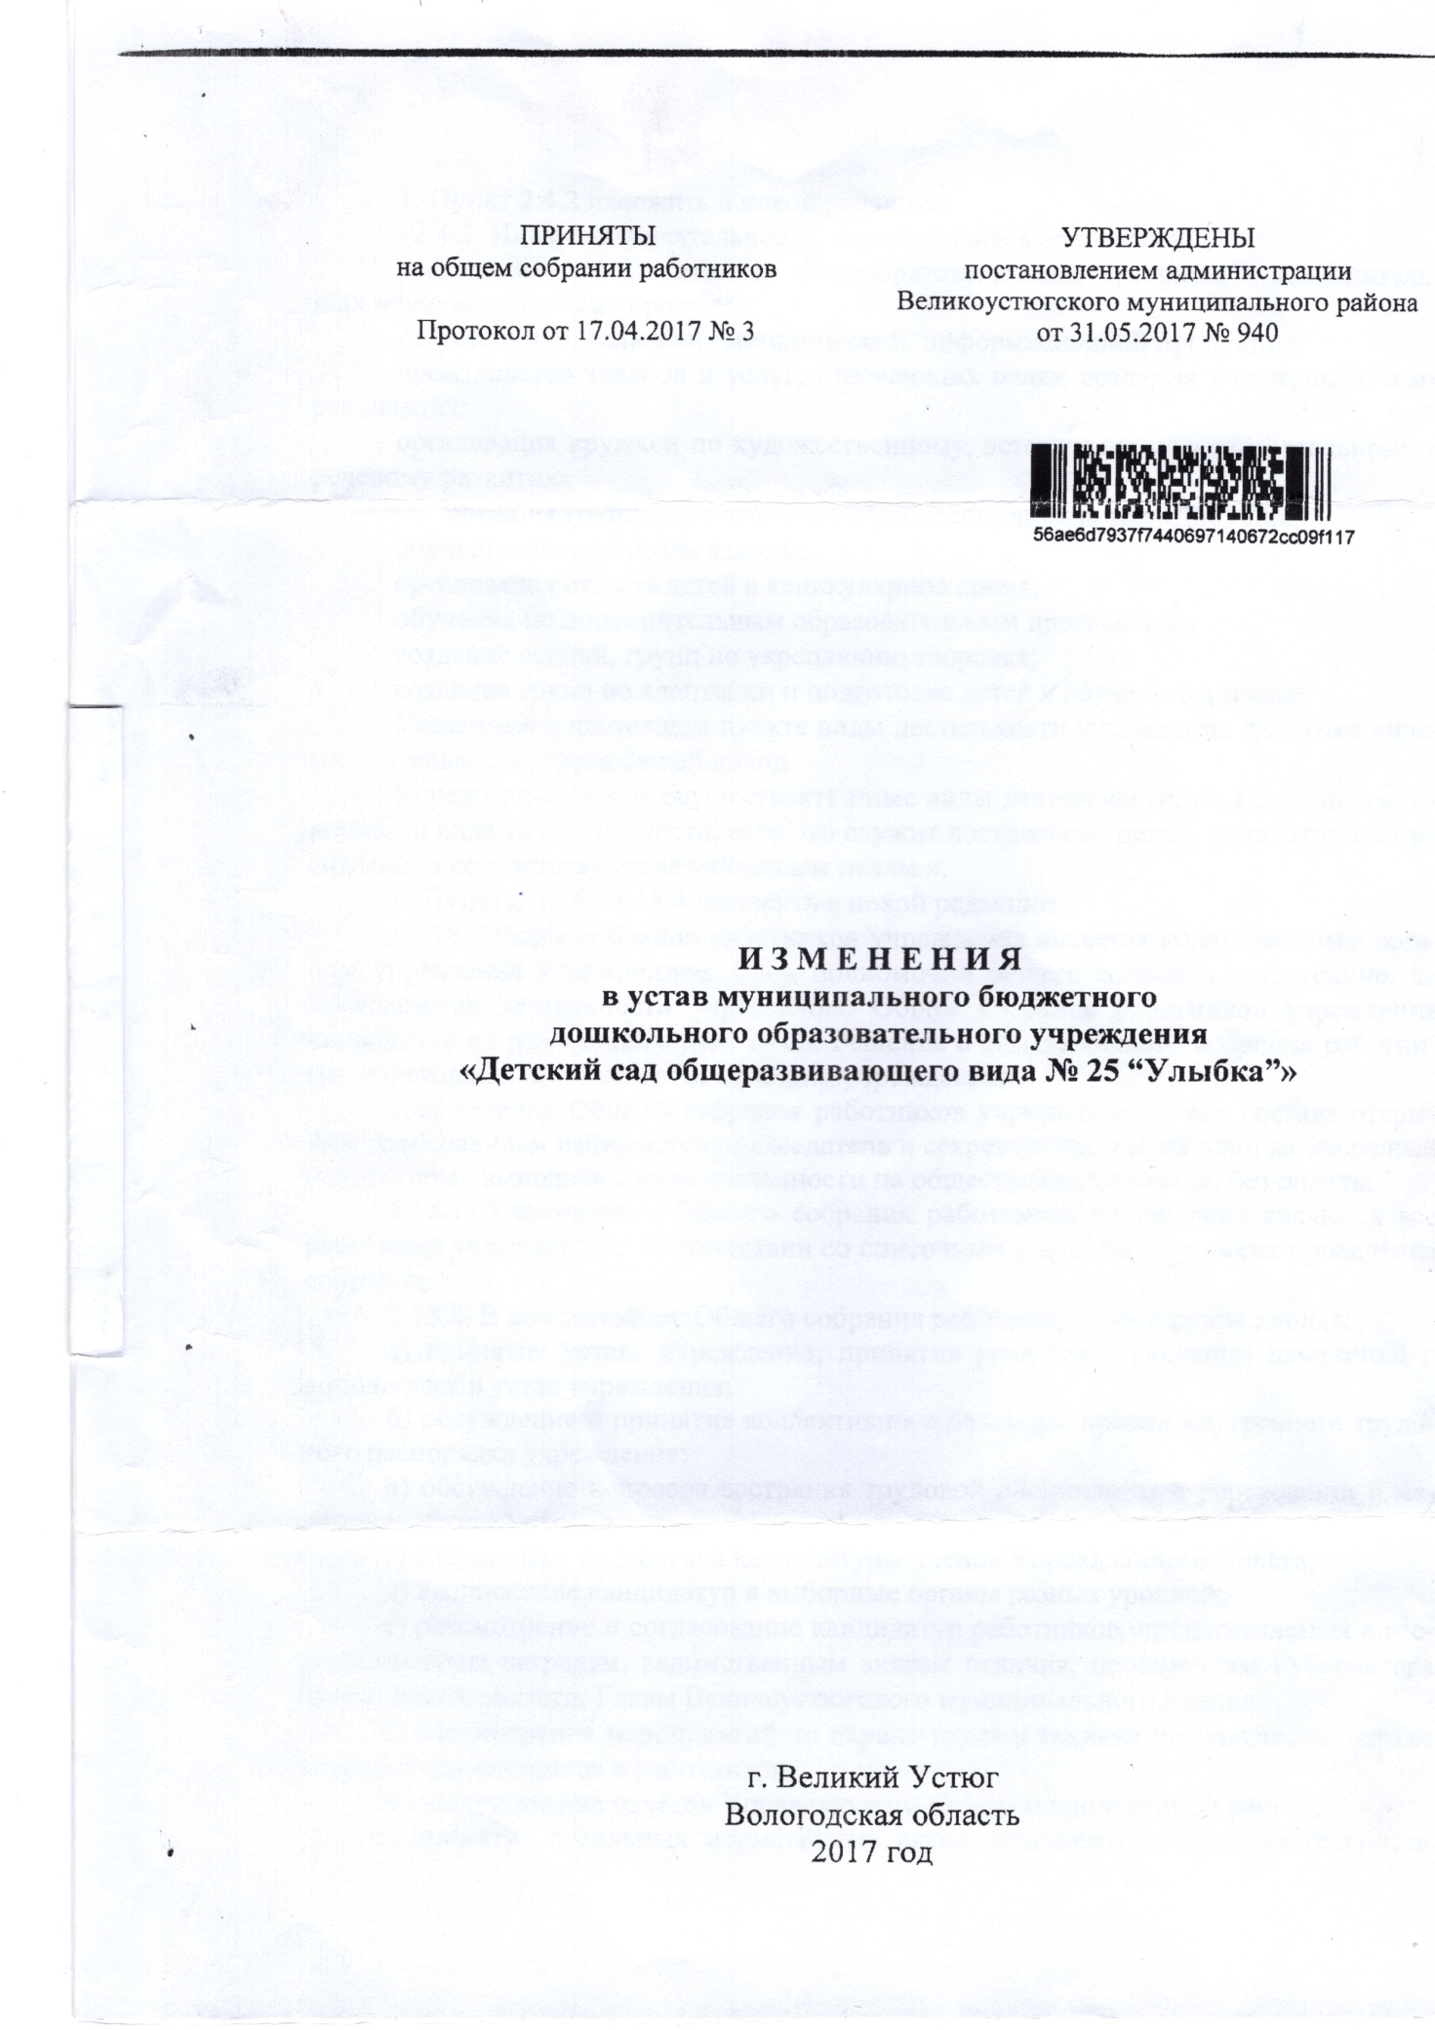

1. Пункт 2.4.2. изложить в новой редакции:

«2.4.2. Иные виды деятельности, не являющиеся основными:

реализация дополнительных общеобразовательных программ – дополнительных общеразвивающих программ;

разработка и реализация методической, информационной продукции;

производство товаров и услуг, отвечающих целям создания учреждения, и их реализация;

организация кружков по художественному, эстетическому, познавательному, речевому развитию;

организация группы кратковременного пребывания детей «Ладушки»;

обучение иностранным языкам;

организация отдыха детей в каникулярное время;

обучение по дополнительным образовательным программам;

создание секций, групп по укреплению здоровья;

создание групп по адаптации и подготовке детей к обучению в школе.

Указанные в настоящем пункте виды деятельности учреждения являются видами деятельности, приносящей доход.

Учреждение вправе осуществлять иные виды деятельности, не являющиеся основными видами деятельности, если это служит достижению целей, ради которых оно создано, и соответствующие указанным целям.»

2. Пункты 3.18 – 3.18.4 изложить в новой редакции:

«3.18. Общее собрание работников учреждения является коллегиальным органом управления учреждением. Срок полномочий общего собрания - постоянно, до прекращения деятельности учреждения. Общее собрание работников учреждения проводится не реже одного раза в год. Решение о созыве Общего собрания работников учреждения принимает заведующий учреждением.

Для ведения Общего собрания работников учреждения из его состава открытым голосованием избираются председатель и секретарь сроком на один календарный год, которые выполняют свои обязанности на общественных началах, без оплаты.

3.18.1. Участниками Общего собрания работников учреждения являются все работники учреждения в соответствии со списочным составом на момент проведения собрания.

3.18.2. В компетенцию Общего собрания работников учреждения входят:

а) принятие устава учреждения, принятие решения о внесении изменений и дополнений в устав учреждения;

б) обсуждение и принятие коллективного договора, правил внутреннего трудового распорядка учреждения;

в) обсуждение вопросов состояния трудовой дисциплины в учреждении и мероприятий по её укреплению;

г) избрание от коллектива кандидатуры членов Управляющего Совета;

д) выдвижение кандидатур в выборные органы разных уровней;

е) рассмотрение и согласование кандидатур работников, представляемых к государственным наградам, ведомственным знакам отличия, поощрениям Губернатора Вологодской области, Главы Великоустюгского муниципального района;

ё) рассмотрение мероприятий по охране труда и технике безопасности, охране здоровья обучающихся и работников;

ж) заслушивание отчётов Управляющего Совета о проделанной работе;

з) принятие локальных нормативных актов, регламентирующих деятельность

2

Общего собрания работников учреждения;

и) другие полномочия согласно положению об Общем собрании работников.

В компетенцию Общего собрания работников не входит представление интересов учреждения от имени учреждения. Общее собрание работников не вправе выступать от имени учреждения.

3.18.3. Общее собрание работников учреждения правомочно принимать решения, если на нём присутствует не менее половины работников. Общее собрание работников не вправе рассматривать и принимать решения по вопросам, не отнесённым к его компетенции.

3.18.4. Решения Общего собрания работников учреждения принимаются абсолютным большинством голосов (не менее 50% голосов присутствующих плюс один) и оформляются протоколом, который подписывается председателем и секретарём Общего собрания работников учреждения. Каждый член Общего собрания работников учреждения имеет один голос.

Решения являются обязательными, если они утверждаются приказом заведующего. Ответственные лица отчитываются на очередном Общем собрании работников учреждения об исполнении и (или) о ходе исполнения решений предыдущего Общего собрания работников учреждения.».

3. В пункте 3.20 устава слова и знаки «воспитанников, родителей (законных представителей) и работников учреждения.» заменить словами и знаками «воспитанников, родителей (законных представителей) несовершеннолетних воспитанников, педагогических работников и их представителей.».

4. Пункт 3.20. устава дополнить абзацем следующего содержания:

«Представлять учреждение в рамках компетенции Управляющего Совета имеет право любой член Управляющего Совета на основании доверенности, выданной в соответствии с действующим законодательством на основании решения Управляющего совета.».

5. Пункт 3.20.2 изложить в новой редакции:

«3.20.2. Заседания Управляющего Совета созываются его председателем в соответствии с планом работы. Внеочередные заседания Управляющего Совет проводятся:

а) по инициативе председателя Управляющего Совета;

б) по требованию заведующего учреждением;

в) по требованию не менее половины членов Управляющего Совета.».

6. Пункт 3.20.4 изложить в новой редакции:

«3.20.4. Решения Управляющего Совета принимаются простым большинством голосов путём открытого голосования. Решения считаются правомочными, если на заседании Управляющего Совета присутствовало не менее половины его членов, и считаются принятыми, если за решение проголосовало более половины присутствовавших на заседании.

Решение Управляющего Совета оформляется протоколом, подписывается председателем и секретарём Управляющего Совета учреждения.

Решение Управляющего Совета, утверждённое приказом заведующего учреждением, становится обязательным для исполнения.

Решения Управляющего Совета не должны противоречить действующему законодательству Российской Федерации.

3

Заведующий учреждением может приостановить решение Управляющего Совета, если оно противоречит действующему законодательству Российской Федерации.

В случае отсутствия необходимого решения Управляющего Совета по вопросу, входящему в его компетенцию в установленные сроки, заведующий вправе самостоятельно принять решение по данному вопросу.».

6. Пункт 5.1 устава изложить в новой редакции:

«5.1. К участникам образовательных отношений относятся воспитанники, родители (законные представители) несовершеннолетних воспитанников, педагогические работники и их представители, учреждение.».

7. В подпункте в) пункта 5.6 слова и знак «со свидетельством о государственной аккредитации,» исключить.

8. Пункты 5.8, 5.9, 5.13, 5.14 раздела 5 устава исключить.

9. Пункты 5.10 - 5.12 считать соответственно пунктами 5.8 - 5.10.

10. В абзаце 2 пункта 5.10 цифры и знак «5.12» заметить цифрами и знаком «5.10».

11. Дополнить устав разделом 6 следующего содержания:

«**6. Права и обязанности работников, занимающих административно-хозяйственные и учебно-вспомогательные должности, и иных работников, осуществляющих вспомогательные функции**

6.1. Работники, занимающие административно-хозяйственные и учебно-вспомогательные должности, и иные работники, осуществляющие вспомогательные функции, имеют право на:

а) защиту профессиональной чести и достоинства;

б) участие в управлении учреждением в порядке, определённом уставом учреждения;

в) рабочее место, соответствующее требованиям охраны труда;

г) своевременную и в полном объёме выплату заработной платы в соответствии со своей квалификацией, сложностью труда, количеством и качеством выполненной работы;

д) представление льгот и гарантий, предусмотренных Трудовым кодексом Российской Федерации и другими законодательными актами и локальными нормативными актами;

е) отказ от выполнения работ в случае возникновения опасности для жизни и здоровья вследствие нарушений требований охраны труда;

ё) представление на рассмотрение руководителю учреждения предложения по улучшению деятельности учреждения;

ж) ознакомление с жалобами и другими документами содержащими оцен-ку его работы;

з) конфиденциальность дисциплинарного (служебного) расследования, за исключением случаев, предусмотренных законодательством Российской Федерации;

и) создание по своему выбору общественных организаций (профсоюзов) и вступление в них на единственных условиях подчинения уставам этих организаций;

й) иные трудовые права, меры социальной поддержки, установленные законодательством Российской Федерации, законодательными актами Вологодской области, нормативными правовыми актами Великоустюгского муниципального района, уста-

4

вом, правилами внутреннего трудового распорядка, иными локальными нормативными актами учреждения, должностными инструкциями и трудовым договором.

6.2. Работники, занимающие административно-хозяйственные и учебно-вспомогательные должности, и иные работники, осуществляющие вспомогательные функции, обязаны:

а) стремиться к достижению максимально высокого уровня всей своей профессиональной работы;

б) проявлять готовность к участию в мероприятиях с обучающимися и взрослыми, выходящих за рамки плана учреждения;

в) уважать личность ребёнка, его права на выражение мнений и убеждений, поддерживать дисциплину на основе уважения их человеческого достоинства методами, исключающими физическое и психическое насилие по отношению к обучающимся;

г) принимать меры предосторожности для предупреждения несчастных случаев с обучающимися, работниками и другими гражданами, посетившими учреждение;

д) соблюдать права и свободы участников образовательного процесса;

е) другие обязанности, предусмотренные законодательством Российской Федерации, законодательными актами Вологодской области, нормативными правовыми актами Великоустюгского муниципального района, уставом, правилами внутреннего трудового распорядка, иными локальными

нормативными актами учреждения, должностными инструкциями и трудовым договором.».

12. Раздел 6 «Реорганизация, изменение типа и ликвидация учреждения, порядок изменения устава учреждения**»** и пункты 6.1 - 6.7 устава считать соответственно разделом 7 и пунктами 7.1 - 7.7.

13. Пункт 7.4. изложить в новой редакции:

«7.4. Имущество учреждения, оставшееся после удовлетворения требований кредиторов, а также имущество, на которое в соответствии с законодательством Российской Федерации не может быть обращено взыскание по обязательствам учреждения, передаётся ликвидационной комиссией комитету по управлению имуществом и направляется на цели развития образования в соответствии с уставом образовательной организации.».

 